Manual
Liability Data Report
(LDR)

Abril, 2022

Índice
Objetivo do Report LDR 3
Âmbito da LDR 3
Frequência e período do reporte 4
Estrutura do reporte 4
Reconciliação com FINREP/COREP e outros relatórios 7
Atualização dos templates 9
1. Atualização do projeto SAS 9
1.1 Atualização do projeto SAS – Parte 1 9
1.1.1 Atualização dos prompts 10
1.1.2 Validação da tabela LDRMASTER 12
1.2 Atualização do projeto SAS – Parte 2 13
1.2.1 Atualização dos prompts 14
1.2.2 Atualização da tabela origem 14
1.2.3 Validações intermédias 16
1.2.4 Exportação das novas tabelas 18
2. Atualização dos documentos excel 19
3. Validação do report final 20
Check list 21

Objetivo do Report LDR
O LDR tem como objetivo o mapeamento de todo o passivo e fundos próprios das instituições para que se consiga saber quais podem ser utilizados em um cenário de resolução (quer para absorção de perdas quer para conversão em capital).

Âmbito do LDR
Todas as entidades abrangidas pelas BRRD e SRMR, nos artigos 1.º e 2.º, respetivamente, onde o Banco Santander está incluído, poderão ser obrigadas a preencher o LDR - Liability Data Report.
As sucursais, por não representarem entidades jurídicas distintas, devem ser incluídas nos modelos da entidade jurídica a que pertencem, independentemente da sua localização geográfica. Quando a Autoridade de Resolução de uma entidade dentro da União Bancária estiver localizada fora da União Bancária (dentro ou fora da UE), o relatório deve ser realizado com base no balanço patrimonial consolidado da entidade-mãe dentro da União Bancária.
Tendo em conta as necessidades de planeamento da resolução, o SRB decidiu solicitar o LDR às seguintes entidades jurídicas sob a sua alçada:
- Entidades de resolução;
- Entidades sem resolução que preencham um dos seguintes critérios:
- Entidades sem resolução que são Relevant Legal Entity;
- Entidades sem resolução que são Intermediate Entity.
Uma Intermediate Entity é definida como uma subsidiária de uma entidade de resolução que seja uma entidade-mãe de pelo menos uma Relevant Legal Entity.
Para efeitos de reporte do LDR, as Relevant Legal Entity referem-se a entidades jurídicas que preencham um dos seguintes critérios a nível individual ou, quando aplicável, com base no seu balanço consolidado:
- A entidade fornece funções críticas;
- O Total Risk Exposure Amount (TREA) da entidade representa pelo menos 3% do TREA do grupo de resolução;
- O Leverage Exposure Amount (LRE) da entidade representa pelo menos 3% do LRE do grupo de resolução é de pelo menos 3%; ou
- O operating income total da entidade representa pelo menos 3% da receita operacional total do grupo de resolução.
A informação das entidades sem resolução que sejam IEs ou RLEs devem ser apresentadas de forma individual e consolidada, quando aplicável.
Como ponto de partida, os perímetros de consolidação são baseados nas normas prudenciais, ou seja, em linha com os requisitos de reporte decorrentes do CRR e consistentes com o âmbito de reporte do reporte prudencial (ou seja, COREP e FINREP). Não obstante, os perímetros de consolidação podem afastar-se dos requisitos prudenciais para se adequarem às necessidades de planeamento da resolução, se necessário.

Frequência e período do reporte
O banco deverá reportar o documento LDR anualmente. A informação reportada deverá corresponder ao dia 31 de dezembro do ano anterior.

Estrutura do reporte
O documento de reporte LDR tem 2 folhas principais e 10 folhas de detalhe:
- T.01 – folha de mapeamento do passivo todo em grandes agregados
- T.02 – folha com informação de caráter prudencial
- T.03 a T12 – folhas com diferentes detalhes que têm de reconciliar com a T.01
São solicitados o envio de quatro documentos LDR:
- BST individual;
- BST consolidado;
- SGPS individual;
- SGPS consolidado.
No template T.01 por coluna temos o tipo de cliente / contraparte:
- Households
- Micro & SME
- Corporates
- Institutions
- Other financial corporations
- Government, central banks & supranationals
- Instruments listed on exchange platforms
- Others/non-identified
- Of which: intragroup
- Of which: issuances under non-EU MS jurisdiction/law, excluding intragroup
As linhas estão divididas por hierarquia de credores em caso de resolução e correspondem a dois grandes blocos:

Passivos excluídos do bail-in | - Covered deposits  - Secured liabilities - collateralized part  - Client liabilities, if protected in insolvency  - Fiduciary liabilities, if protected in insolvency  - Institution liabilities < 7 days  - System (operator) liabilities < 7 days  - Employee liabilities  - Critical service liabilities  - Tax and social security authorities liabilities, if preferred  - DGS liabilities

Passivos não excluídos do bail-in | - Deposits, not covered but preferential  - Deposits, not covered and not preferential  - Balance sheet liabilities arising from derivatives  - Uncollateralized secured liabilities  - Structured notes  - Senior unsecured liabilities  - Senior non-preferred liabilities  - Subordinated liabilities (not recognised as own funds)  - Other MREL eligible liabilities  - Non-financial liabilities  - Residual liabilities  - Own funds

Os restantes templates são de detalhe, onde alguns dos números apresentados na T.01 são detalhados por:
- T 03.01 - Intragroup liabilities
- T 03.02 - Intragroup guarantees – received
- T 03.03 - Intragroup guarantees – provided
- T 04.00 - Securities (including CET1, AT1 & Tier 2 instruments; excluding intragroup)
- T 05.01 - All deposits (excluding intra-group)
- T 06.01 - Other financial Liabilities (not included in other tabs, excluding intragroup)
- T 07.00 – Derivatives
- T 08.00 - Secured finance, excluding intragroup
- T 09.00 - Other non-financial liabilities (not included in other tabs, excluding intragroup)
- T 12.00 - Major counterparties (derivatives, commitments received)
Estas folhas (com exceção da T03.02, T03.03 e da T12.00) têm que ser mapeadas para a linha e coluna da T01 de forma que os valores sejam reconciliáveis entre si.
É importante ter em consideração que, para alguns dos produtos que são passíveis de bail-in, é pedido um bucket de maturidade residual. A maturidade residual para efeitos do LDR não é a contratual. Corresponde à data onde o cliente/contraparte pode terminar a operação sem sofrer perdas avultadas com isso.
O exemplo mais claro são os Depósitos a Prazo. Um Depósito a Prazo pode ter uma maturidade contratual de 9 meses mas como o cliente pode desmobilizar em d+1, só perdendo a parte dos juros, considera-se que esse depósito a prazo tem uma maturidade a 1 dia.

Reconciliação com FINREP/COREP e outros relatórios
Os valores do LDR têm de ser, em algumas casuísticas, iguais aos reportados no FINREP, COREP e outros.
LDR Reference | COREP/FINREP/SREP checks
T01.00-r0500-c0122 | Own Funds in LDR with COREP C01.00-010-010
T01.00-r0510-c0122 | CET1 in LDR against COREP C01.00-020-010
T01.00-r0520-c0122 | AT1 in the LDR against COREP C01.00-530-010
T01.00-r1000-c0122 | Leverage Exposure in the LDR against COREP C47.00-290-010
T01.00-r0700-c0121 | Off Balance Sheet exposures in LDR against FINREP  - If table 9.1: F09.01-010-010 + F09.01-090-010 + F09.01-170-010  - If table 9.1.1: F09.01-010-010/020/030/100/120 + F09.01-090010/020/030/100/120 + F09.01-170-010/020/030/100/120
T01.00-r0800-c0121 | Total Equity in LDR against FINREP F01.03-300-010
T01.00-r0900-c0121 | Total Assets in LDR against FINREP F01.01-380-010
T01.00-r0330-c0121 | Balance sheet liabilities arising from derivatives in LDR against FINREP F01.02-020-010 + F01.02-150-010+ F01.02-062-10
T02.00-r0100-c0010 | Transitional Total Risk Exposure Amount in LDR against COREP (C02.00-010-010)
LDR Reference | COREP/FINREP/SREP checks
T02.00-r0100-c0020 | Fully-loaded Total Risk Exposure Amount in LDR against COREP (C02.00-010-010 minus C05.01-010-c040)
T02.00-r0400-c0010 | CBR in the LDR against COREP C04.00-740-010
T02.00-r0410-c0010 | Capital Conservation Buffer in the LDR against COREP C04.00-750-010
T02.00-r0420-c0010 | Institution-Specific Countercyclical Capital Buffer in the LDR against COREP C04.00-770-010
T02.00-r0430-c0010 | Systemic Risk Buffer in the LDR against COREP C04.00-780-010
T02.00-r0440-c0010 | G-SII Buffer in the LDR against COREP C04.00-800-010
T02.00-r0450-c0010 | O-SII Buffer in the LDR against COREP C04.00-810-010
T02.00-r0310 | Pillar 2 Requirement in LDR against SREP letter received by the institution or in line with COREP_OF module, template C_03.00 rows 130-210
T02.00-r0320 | Pillar 2 Guidance in LDR against SREP letter received by the institution or in line with COREP_OF module, template C_03.00 rows 130-210

Adicionalmente na T01 tem que se garantir:
- O total de depósitos garantidos é igual ao que foi reportado para o Fundo de Garantia de Depósitos;
- O total do passivo é igual ao que foi reportado no FINREP.

Atualização dos templates

Atualização do projeto SAS
Foram desenvolvidos projetos em SAS que contém a informação base que será utilizada para preencher os templates da LDR.
Apenas foram desenvolvidos projetos para os seguintes âmbitos:
- BST individual;
- SGPS consolidado.
Os projetos encontram-se divididos em duas partes por forma a otimizar o tempo de execução.
A primeira parte do projeto produz a tabela com informação bruta que contém a maioria do detalhe necessário para o preenchimento dos templates. A informação da tabela já está com a data do reporte (31 de dezembro do ano anterior).
A segunda parte do projeto produz as tabelas com detalhe que servirão de base para o preenchimento do documento LDR.

1.1 Atualização do projeto SAS – Parte 1
Na pasta G:\ Coord_Financeira\ALM\SAS\LDR, fazer uma cópia da pasta “LDR 20XX” e renomear com a data atual.
Após a realização da cópia da pasta, abrir a primeira parte do projeto:
- STD individual:
  - Caminho: G:\Coord_Financeira\ALM\SAS\LDR\LDR 20XX\Folhas finalizadas STD Ind\Projeto SAS
  - Parte do projeto: 101_ALM_LDT_BST_Individual-20211231_part1
- SGPS consolidado:
  - Caminho: G:\Coord_Financeira\ALM\SAS\LDR\LDR 20XX\Folhas finalizadas SGPS Cons\Projeto SAS
  - Parte do projeto: 101_ALM_LDT_SGPS_Consolidado-20211231_part1

1.1.1 Atualização dos prompts
Após a abertura da parte 1 do projeto SAS a primeira coisa a realizar é a atualização dos prompts. Existem dois prompts que necessitam de atualização. Esta é efetuada de acordo com os seguintes passos:
Primeiro Prompt
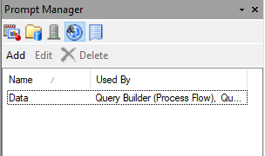
1
2
Selecionar o Prompt Manager
1
Clicar duas vezes no Prompt com nome “Data”
2

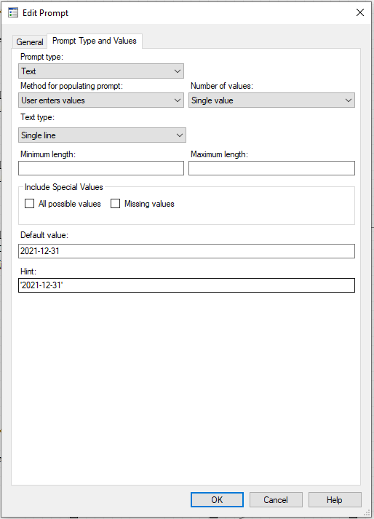

Após clicar sobre o Prompt aparecerá a seguinte tabela:
3
4
5
3
Selecionar “Prompt Type and Values”
4
Atualizar as duas datas
Clicar “OK”
5

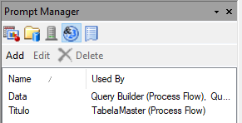
Segundo Prompt
1
2
1
Selecionar o Prompt Manager
2
Clicar duas vezes no Prompt com nome “Titulo”

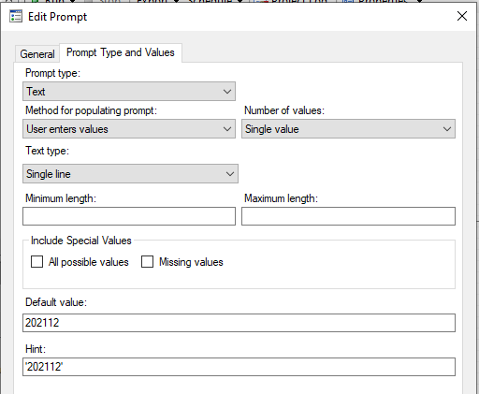

Após clicar sobre o Prompt aparecerá a seguinte tabela:
3
4
5
3
Selecionar “Prompt Type and Values”
4
Atualizar os dois valores
Clicar “OK”
5

Após a atualização dos Prompts dever-se-á correr a parte 1 do projeto.
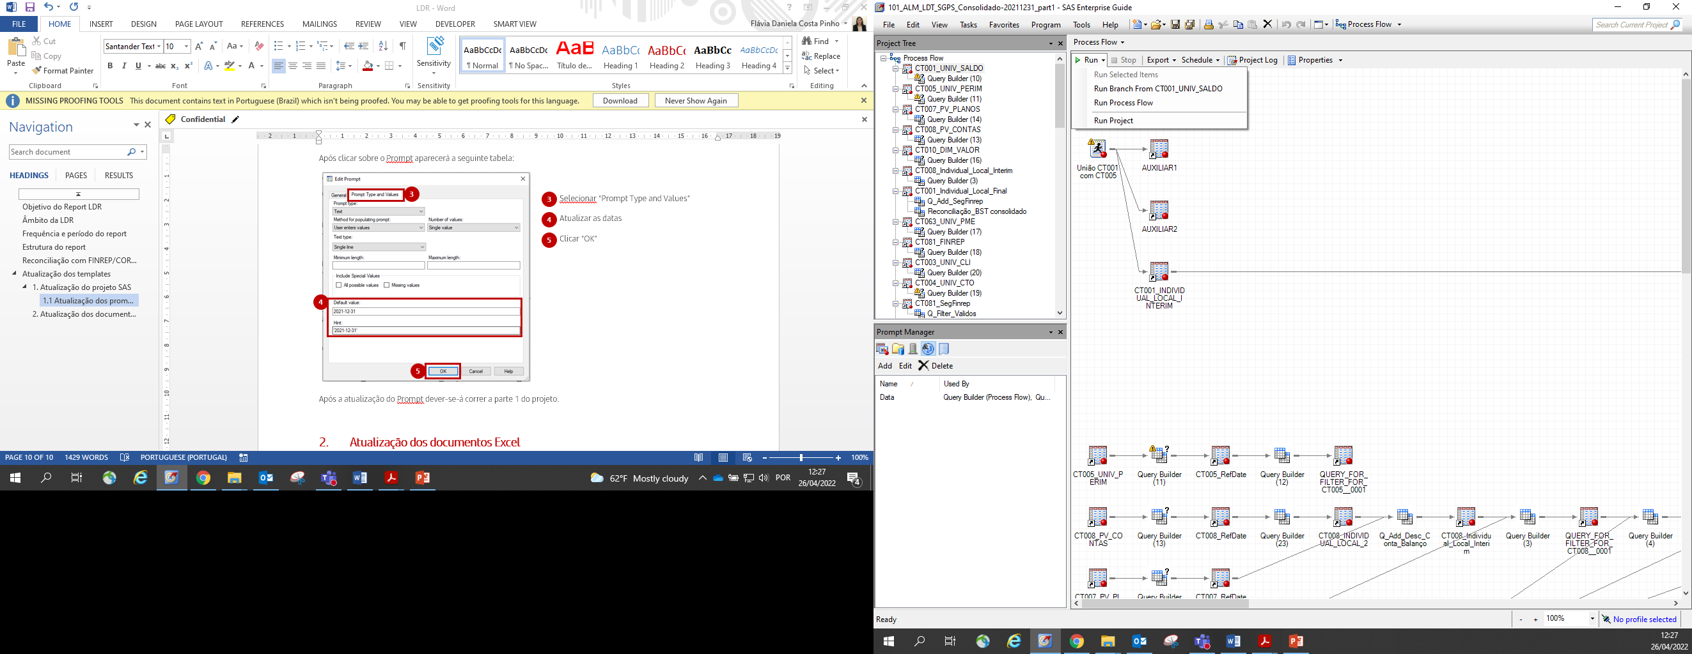
6
7
6
Clicar em “Run”
7
Clicar em “Run Project”

1.1.2 Validação da tabela LDRMASTER
Quando a parte 1 do projeto SAS tiver corrido completamente será criada uma tabela na Library workuser:
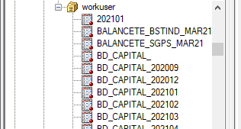
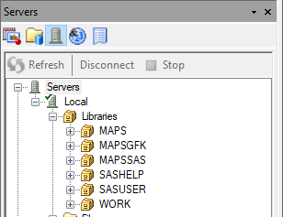
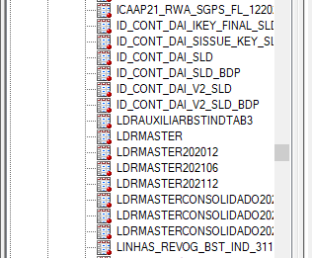
1
2
3
1
Selecionar Servers
2
Clicar em Local
3
Abrir o WORKUSER

De forma a verificar que não existem erros na primeira parte do projeto, é necessário validar a informação com o balanço do banco. Para isso devemos:
- Abrir a tabela "Reconciliar" da parte 1 do projeto SAS e exportar a informação para o excel “Reconciliação final – individual/consolidado”, para a folha “LDR”.
- Copiar o balanço do banco para o mesmo excel para a folha “balanço”.
- Verificar na folha “validação” que não existem erros.
Caso a validação apresente erros dever-se-á realizar a mesma validação nas tabelas anteriores do projetos SAS até se perceber onde está o erro e corrigir.
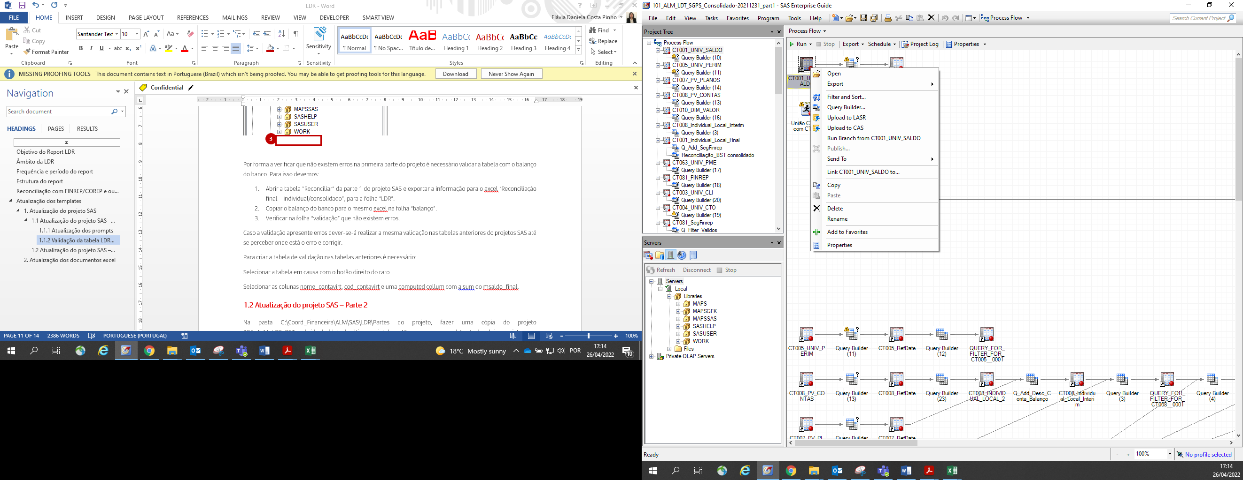
Para criar a tabela de validação nas tabelas anteriores é necessário:
2
1
2
Selecionar a tabela em causa com o botão direito do rato.
Selecionar Query Builder

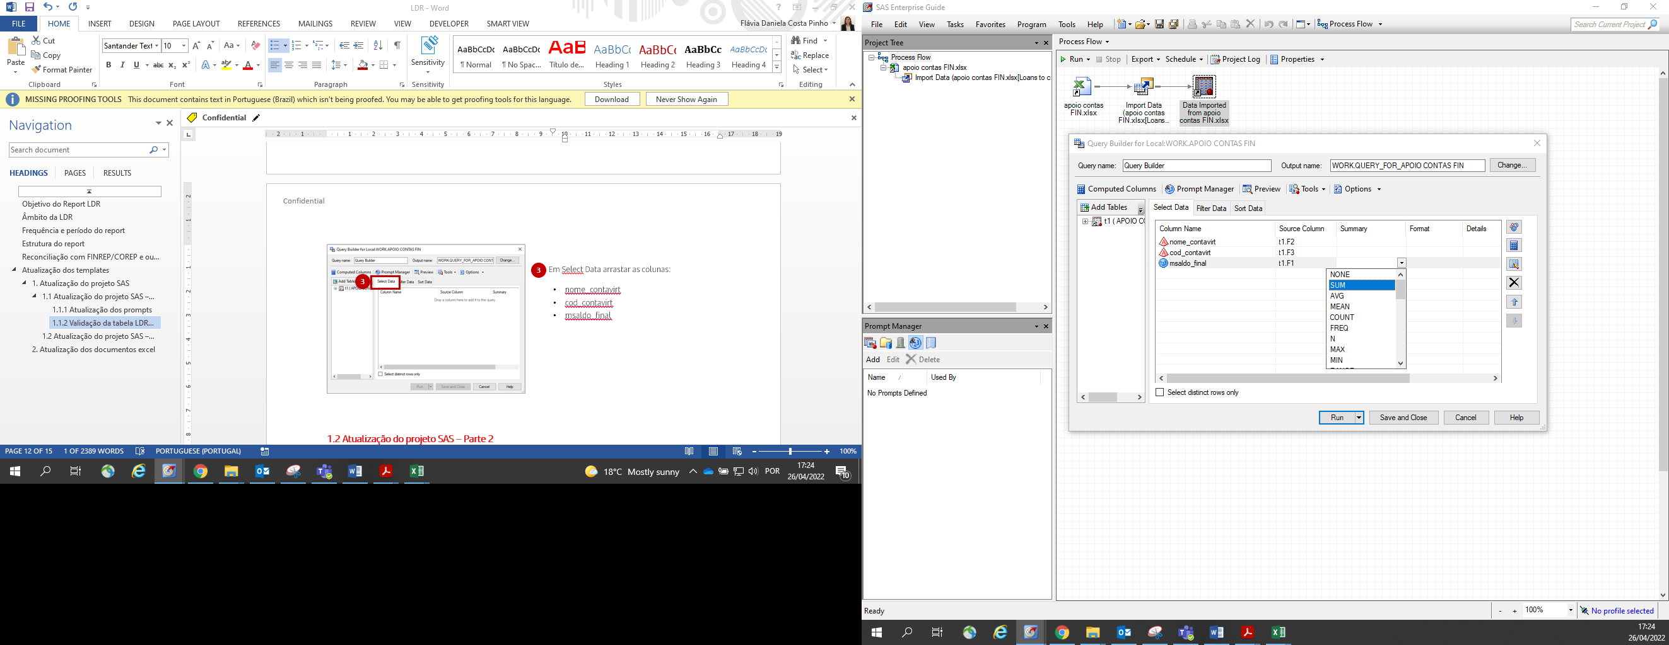
3
4
5
Em Select Data arrastar as colunas:
3
- nome_contavirt
- cod_contavirt
- msaldo_final
4
Selecionar a opção Sum no summary para a coluna msaldo_final de forma a obter a soma deste valor.
5
Clicar em Run

Quando a query terminar de correr devemos validar a mesma com o balanço do banco, de acordo com os passos explicados anteriormente.

1.2 Atualização do projeto SAS – Parte 2
Voltar à pasta copiada e renomeada com o ano em análise “LDR 20XX” e abrir a segunda parte do projeto:
- STD individual:
  - Caminho: G:\Coord_Financeira\ALM\SAS\LDR\LDR 20XX\Folhas finalizadas STD Ind\Projeto SAS
  - Parte do projeto: 101_ALM_LDT_BST_Individual-20211231_part2
- SGPS consolidado:
  - Caminho: G:\Coord_Financeira\ALM\SAS\LDR\LDR 20XX\Folhas finalizadas SGPS Cons\Projeto SAS
  - Parte do projeto: 101_ALM_LDT_SGPS_Consolidado-20211231_part2

1.2.1 Atualização dos prompts
Após a abertura da parte 2 do projeto SAS a primeira coisa a realizar é a atualização dos prompts. Esta atualização é efetuada de acordo com os passos indicados no ponto 1.1.1.

1.2.2 Atualização da tabela origem
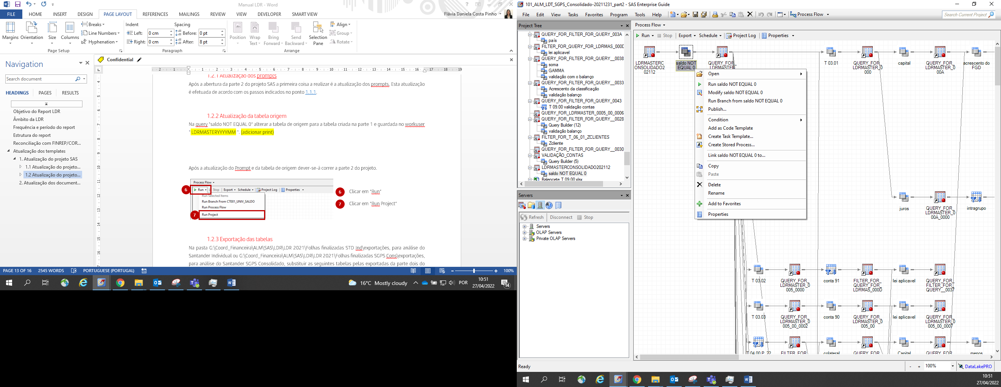
Na query "saldo NOT EQUAL 0” alterar a tabela de origem para a tabela criada na parte 1 e guardada no workuser "LDRMASTERINDIVIDUALYYYYMM" ou "LDRMASTERCONSOLIDADOYYYYMM"
6
6
Clicar com o botão direito do rato na query "saldo NOT EQUAL 0” e selecionar a opção “Modify”.

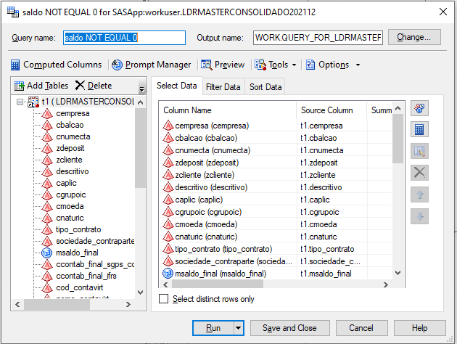
7
8
9
7
Clicar sobre a tabela "LDRMASTERINDIVIDUALYYYYMM" ou "LDRMASTERCONSOLIDADOYYYYMM"
Apagar a tabela selecionada
8
9
Clicar em “Add_Tables” de forma a adicionar a tabela atualizada.

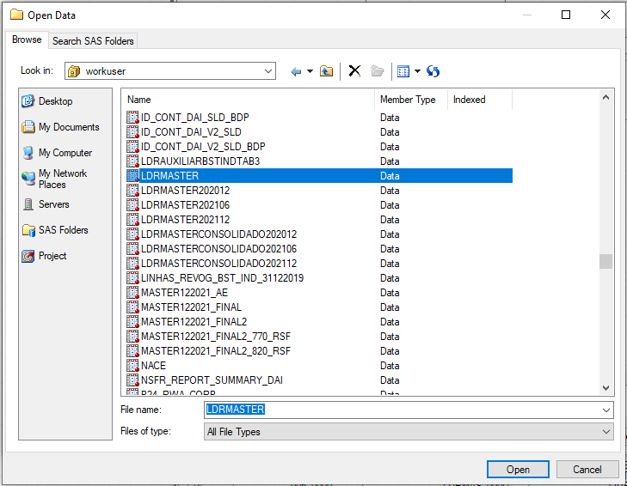
10
10
11
Procurar em “Servers” a nova tabela LDRMASTER a utilizar.
Clicar em “Open”
11

Arrastar todas as colunas da tabela para o “Select Data”
Em “Filter Data” arrastar a coluna “msaldo_final”
12
13
Selecionar a opção “Not equal to”
No “Value” colocar 0
Clicar em “Finish
Clicar em “Run”
16
14
15
17
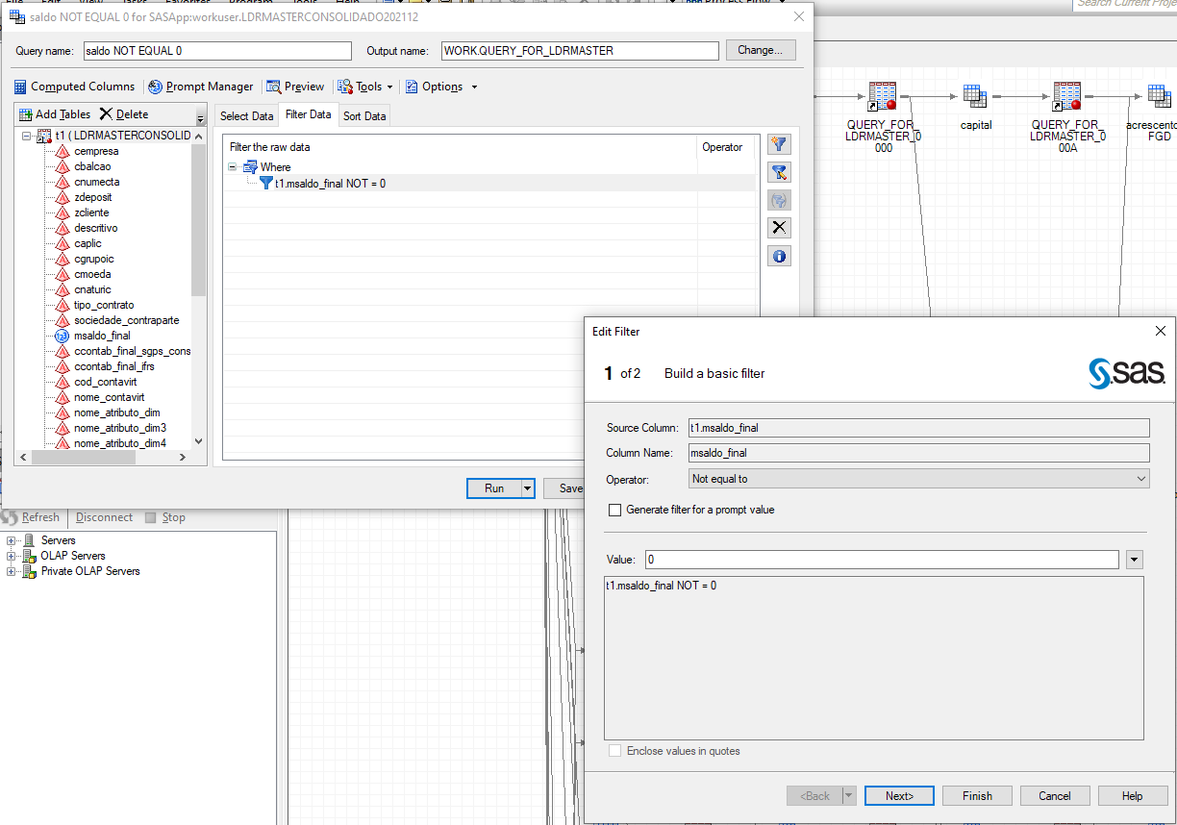
15
12
13
14
16
17

Após a atualização do Prompt e da tabela de origem dever-se-á correr a parte 2 do projeto.

18
19
18
Clicar em “Run”
19
Clicar em “Run Project”

1.2.3 Validações intermédias
Assim que a parte 2 do projeto SAS terminar de correr, é necessário realizar algumas validações.
Para isso devemos começar por:
- Abrir a pasta:
- Santander Individual: G:\Coord_Financeira\ALM\SAS\LDR\LDR 20XX\Folhas finalizadas STD Ind\exportações
- Santander SGPS Consolidado: G:\Coord_Financeira\ALM\SAS\LDR\LDR 20XX\Folhas finalizadas SGPS Cons\exportações
- Nessa pasta abrir o excel T 06.01 Zclientes, duplicar a folha do período anterior e renomear com a data atual.
- Extrair a tabela SAS "VALIDAÇÃO_ZCLIENTE" do projeto SAS e copiar a informação para a coluna A da folha criada no ponto acima. Verificar se a fórmula da coluna B está a ser aplicada a todas as linhas da coluna A. Esta fórmula faz com que os zcliente que pertencem à lista que está na coluna D sejam classificados como "r0161 - System (operator) and CCP liabilities < 7 days (BRRD art. 44/2/f)", os restantes são classificados como "r0150 - Institution liabilities < 7 days (BRRD art. 44/2/e)"
- Apurar com a área de Gestão de Capital se a lista presente na coluna D sofreu alterações. Caso tenham havido alterações, atualizar a coluna D e E do ficheiro excel.
- Guardar as alterações e fechar o excel.
- Voltar ao projeto SAS e atualizar o ficheiro excel “T 06.01 ZClientes.xlsx”.

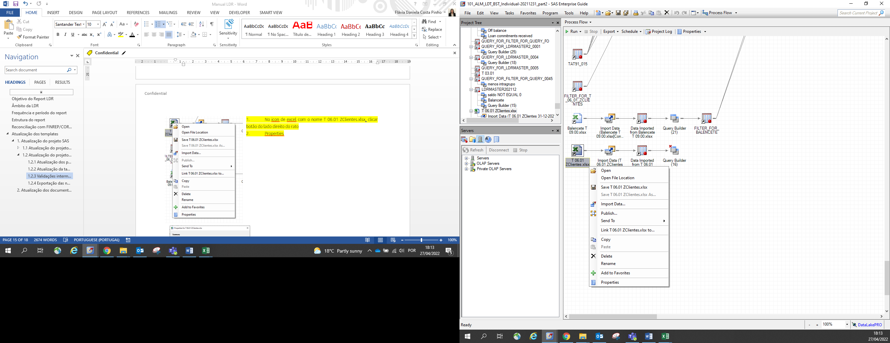
1
1
No icon de excel com o nome T 06.01 ZClientes.xlsx, clicar botão do lado direito do rato e selecionar a opção “Properties”

A seguinte janela surgirá:
Em “Change Source” selecionar o ficheiro excel usado em cima que se encontra em: G:\Coord_Financeira\ALM\SAS\LDR\LDR 2021\Folhas finalizadas\exportações
Clicar em “Open”
Clicar em “OK”. De seguida selecionar as querys "Query Builder (16)" e o "Zcliente" e correr.
2
2
3
4
3
4
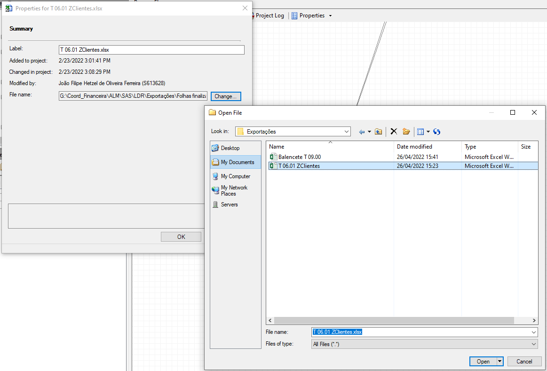

- Voltando à pasta das exportações:
- Santander Individual: G:\Coord_Financeira\ALM\SAS\LDR\LDR 20XX\Folhas finalizadas STD Ind\exportações
- Santander SGPS Consolidado: G:\Coord_Financeira\ALM\SAS\LDR\LDR 20XX\Folhas finalizadas SGPS Cons\exportações
- Abrir o excel “Balencete T 09.00”. Nesse excel duplicar a folha do período anterior e renomear com a data atual.
- Extrair a tabela SAS “Validação_Contas_IND" / "Validação_Contas_CONS" para a coluna A da folha criada no ponto acima e verificar que as fórmulas da coluna B, C e D estão a ser aplicadas a todas as linhas da coluna A.
- Verificar se existem novas contas e confirmar sempre com a área de Gestão de Capital se esta classificação continua correta.
- Depois de serem feitas as validações, guardar e fechar o excel.
- Voltar ao projeto SAS e atualizar o ficheiro excel “Balencete T 09.00.xlsx.xlsx”. A atualização do documento no projeto SAS deverá ser realizada da mesma forma que a atualização do ficheiro “T 06.01 ZClientes.xlsx”.
- Após a atualização do documento, selecionar as querys "Query Builder (21)" e o "Query Builder (5) (2)" e colocar a correr.

1.2.4 Exportação das novas tabelas
Após a realização de todos os passos anteriores devemos proceder à exportação das tabelas finais no SAS que servirão de base para o preenchimento do Reporte LDR. Para isso deve:
- Abrir a pasta:
  - Santander Individual: G:\Coord_Financeira\ALM\SAS\LDR\LDR 20XX\Folhas finalizadas STD Ind\exportações
  - Santander SGPS Consolidado: G:\Coord_Financeira\ALM\SAS\LDR\LDR 20XX\Folhas finalizadas SGPS Cons\exportações
- Substituir as seguintes tabelas pelas exportadas da parte 2 do projeto SAS:
- T 03.01
- T 03.02
- T 03.03
- T 04.00
- T 05.01
- T 06.01
- T 07.00
- T 08.00
- T 09.00
- T 12.00
- Extrair também as tabelas Off Balance, Loan commitments received e Derivados.

Atualização dos documentos excel
Após a extração de todos os documentos excel do projeto SAS que servirão de base para o preenchimento das tabelas de reporte devemos proceder à atualização das mesmas. Para isso deve:
- Abrir a pasta
  - Santander Individual: G:\Coord_Financeira\ALM\SAS\LDR\LDR 20XX\Folhas finalizadas STD Ind\Folhas finalizadas STD Ind (macro)
  - Santander SGPS Consolidado: G:\Coord_Financeira\ALM\SAS\LDR\LDR 20XX\Folhas finalizadas SGPS Cons\Folhas finalizadas SGPS Cons (macro)
Esta pasta contém todas as folhas do reporte que necessitam de atualização. Todos estes documentos contêm macros, que tornam a sua atualização automática, e uma folha de instruções que deverá ser seguida.
De uma forma geral a atualização dos documentos consiste em:
- Apagar a informação que consta nas folhas:
  - Intragroup liabilities do ficheiro T 03.01;
  - Intragrupo garant receb do ficheiro T 03.02;
  - Guarantees provided do ficheiro T 03.03;
  - Securities do ficheiro T 04.00;
  - Depositos do ficheiro T 05.01;
  - Other financial Liabilities do ficheiro T 06.01;
  - Derivatives do ficheiro T 07.00;
  - Secured finance do ficheiro T 08.00;
  - Other non-financial do ficheiro T 09.00;
  - Major counterparties do ficheiro T 12.00.
- Copiar a informação das tabelas extraídas do projeto SAS e colar para as folhas acima mencionadas.
- Clicar no Botão “Preencher T xx.xx”
- Caso a macro der erro, verificar que não existem filtros e recomeçar do início.
Após a atualização de todas as folhas devemos realizar a junção das mesmas no reporte final. A junção da informação do reporte é realizada da seguinte forma:
- Abrir o documento:
  - LDR BST Ind – check
  - LDR SGPS Cons – check
- Apagar a informação de todas as folhas exceto:
  - T 01.00 a
  - T 01.00 b
  - validar balanço
  - Check Coluna T 01.00.a
  - Check Coluna T 01.00.b
  - Check Linha T 01.00.a
  - Check Linha T 01.00.b
- Atualizar o documento copiando as values a informação das folhas anteriormente atualizadas para a respetiva folha do excel.
- Nas folhas T 03.01, T 04.00 ajustar as fórmulas das colunas de “apoio às datas” (coluna AC e coluna AL, respetivamente) para que calcule o valor para todas as linhas
- Verificar que todos os campos se encontram preenchidos. Os campos que, por falta de informação no SAS, não estão preenchidos foram destacados a vermelho. Com a ajuda da área de Gestão de Capital dever-se-á proceder ao preenchimento dos mesmos.
- As restantes folhas, referidas no ponto 2 irão ser atualizadas automaticamente.
Assim que todas as folhas estiverem atualizadas devemos proceder à validação dos resultados finais.

Validação do report final
Os documentos LDR BST Ind – check e LDR SGPS Cons – check apresentam um conjunto de verificações que garantem que a informação do reporte está coerente e não apresenta erros de alocação ou falta de informações.
As folhas de check, tal como referido acima, são atualizadas automaticamente. Apenas a folha “validar balanço” necessita de um documento auxiliar. Esse documento é criado da seguinte forma:
- Abrir a parte 2 do projeto SAS;
- Exportar todas as tabelas com o nome “validação balanço”;
- Copiar a informação exportada para as respetivas folhas do documento “Codigos contas para validação”;
- Guardar e fechar.
Após a realização deste processo necessitamos de:
- Verificar que não existem erros nas folhas de check:
  - validar balanço
  - Check Coluna T 01.00.a
  - Check Coluna T 01.00.b
  - Check Linha T 01.00.a
  - Check Linha T 01.00.b
- Caso existam erros, validar os mesmos em conjunto a área de Gestão de Capital.
- Guardar e fechar.
- Enviar para a área de Gestão de Capital.

Check list
Foi criada uma check list de procedimentos para auxílio à atualização do reporte LDR. Esta poderá ser consultada aqui.

Consultar artigo no link https://eur-lex.europa.eu/legalcontent/PT/TXT/PDF/?uri=CELEX:32014L0059&from=EN página 22
Consultar artigo no link https://eur-lex.europa.eu/legalcontent/PT/TXT/PDF/?uri=CELEX:32014R0806&from=EN página 21
Para entidades não sujeitas a requisitos de capital, os valores de referência para TREA (Total Risk Exposure Amount) e LRE (Leverage Exposure Amount) são as contribuições individuais do TREA e LRE consolidado.

